 | Министерство науки и высшего образования Российской Федерации  Федеральное государственное автономное образовательное учреждение  высшего образования  «Московский государственный технический университет  имени Н.Э. Баумана  (национальный исследовательский университет)»  (МГТУ им. Н.Э. Баумана)

ФАКУЛЬТЕТ «Информатика и системы управления» (ИУ)

КАФЕДРА «Информационная безопасность» (ИУ8)

Отчёт
по лабораторной работе № 4
по дисциплине «Программирование на языке Python»

Выполнил: Никулина Злата Евгеньевна,
студент группы ИУ8-13М

Проверил: Зотов Михаил Владиславович

г. Москва, 2025г.

1. Цель работы

Цель: Реализовать систему автодокументации для своих модели данных с использованием tox+sphinx+GithubAction+GithubPages.

2. Постановка задачи

Необходимо:
- Описать классы, методы, атрибуты в одном из популярных форматов(Google, Numpy или Sphinx).
- Добавить GithubAction, который по пути вашей лабораторной работы, стартует сборку вашей документации.
- Добавить сопроводительный файл *.rst формата, где описывается работа с tox, pytest, pydantic, sphinx
- Добавить возможность стартовать документацию через tox

3. Ход работы

Ход работы:
Шаг 1. Осознание задачи
Освоении практик автоматического генерирования и поддержания актуальной технической документации с использованием инструментов профессиональной разработки: Sphinx для создания документации на основе docstring и аннотаций типов, tox для изолированной сборки и GitHub Actions для интеграции в CI/CD-пайплайн.
Шаг 2. Описание действий
- Установлен и настроен Sphinx, выполнена инициализация проекта документации с помощью sphinx-quickstart.
- Настроен файл conf.py: добавлен путь к исходному коду.
- Созданы и отредактированы .rst-файлы (включая index.rst), добавлены директивы automodule, autoclass и automethod для извлечения описаний классов и методов из кода.
- Настроен Makefile для сборки документации в HTML; локально проверена корректность отображения.
- Интегрирована сборка документации в tox через tox.ini для обеспечения воспроизводимости в изолированном окружении.
- Выполнена сборка документации.
Шаг 3. Реализация, результат
Реализована система автоматической документации для моделей интернет-магазина с использованием Sphinx. Настроена сборка HTML-документации, включающей описания классов (UserSpec, ItemSpec и др.) с детальным разбором атрибутов, конфигурации (model_config) и правил валидации. Документация генерируется из исходного кода. Интегрированы tox для воспроизводимой сборки.
На рисунке 1 показана страница автоматически сгенерированной документации, созданной с помощью Sphinx. На рисунке 2 – автоматически сгенерированное оглавление (содержание) модуля в документации, созданной с помощью Sphinx.
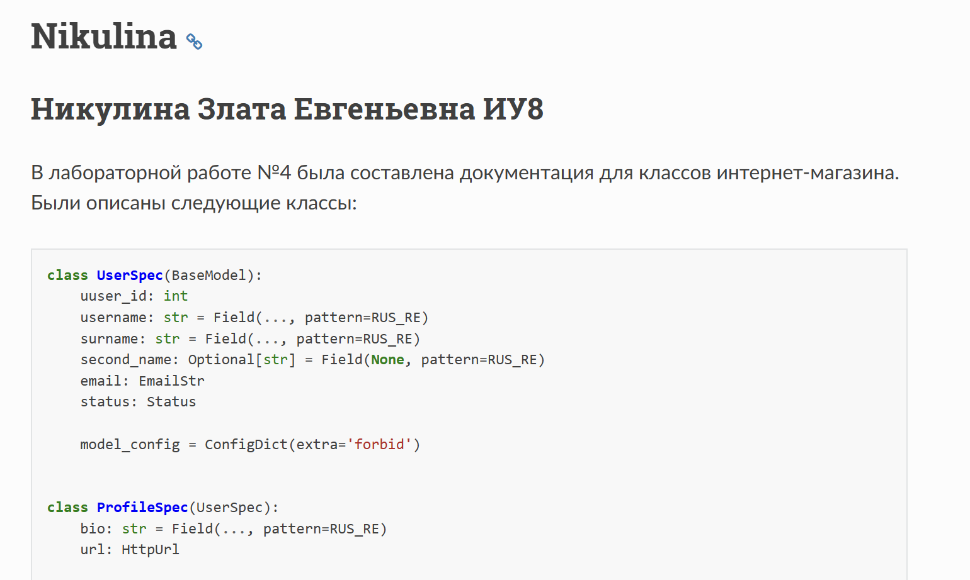
Рисунок 1 – Главная страница документации
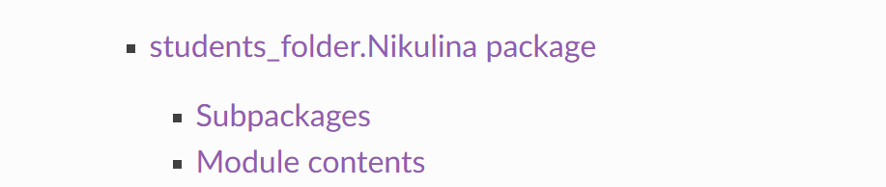
Рисунок 2 – Оглавление
На рисунке 3 представлен пример детальной страницы документации для Pydantic-модели ItemSpec, автоматически сгенерированная инструментом Sphinx. Страница структурирована на логические разделы: в начале указан базовый класс (BaseModel) и краткое описание модели как «Модель товара в маркетплейсе». Далее подробно описаны атрибуты модели: item_id, name, desc, price, с указанием их типов, назначения и правил валидации. Отдельно выделены разделы «Конфигурация» и «Валидация», где объясняются все бизнес-правила. В конце приведён практический пример использования модели в интерактивной консоли Python, демонстрирующий её создание и вывод. Внизу страницы отображаются технические детали каждого атрибута и конфигурации.
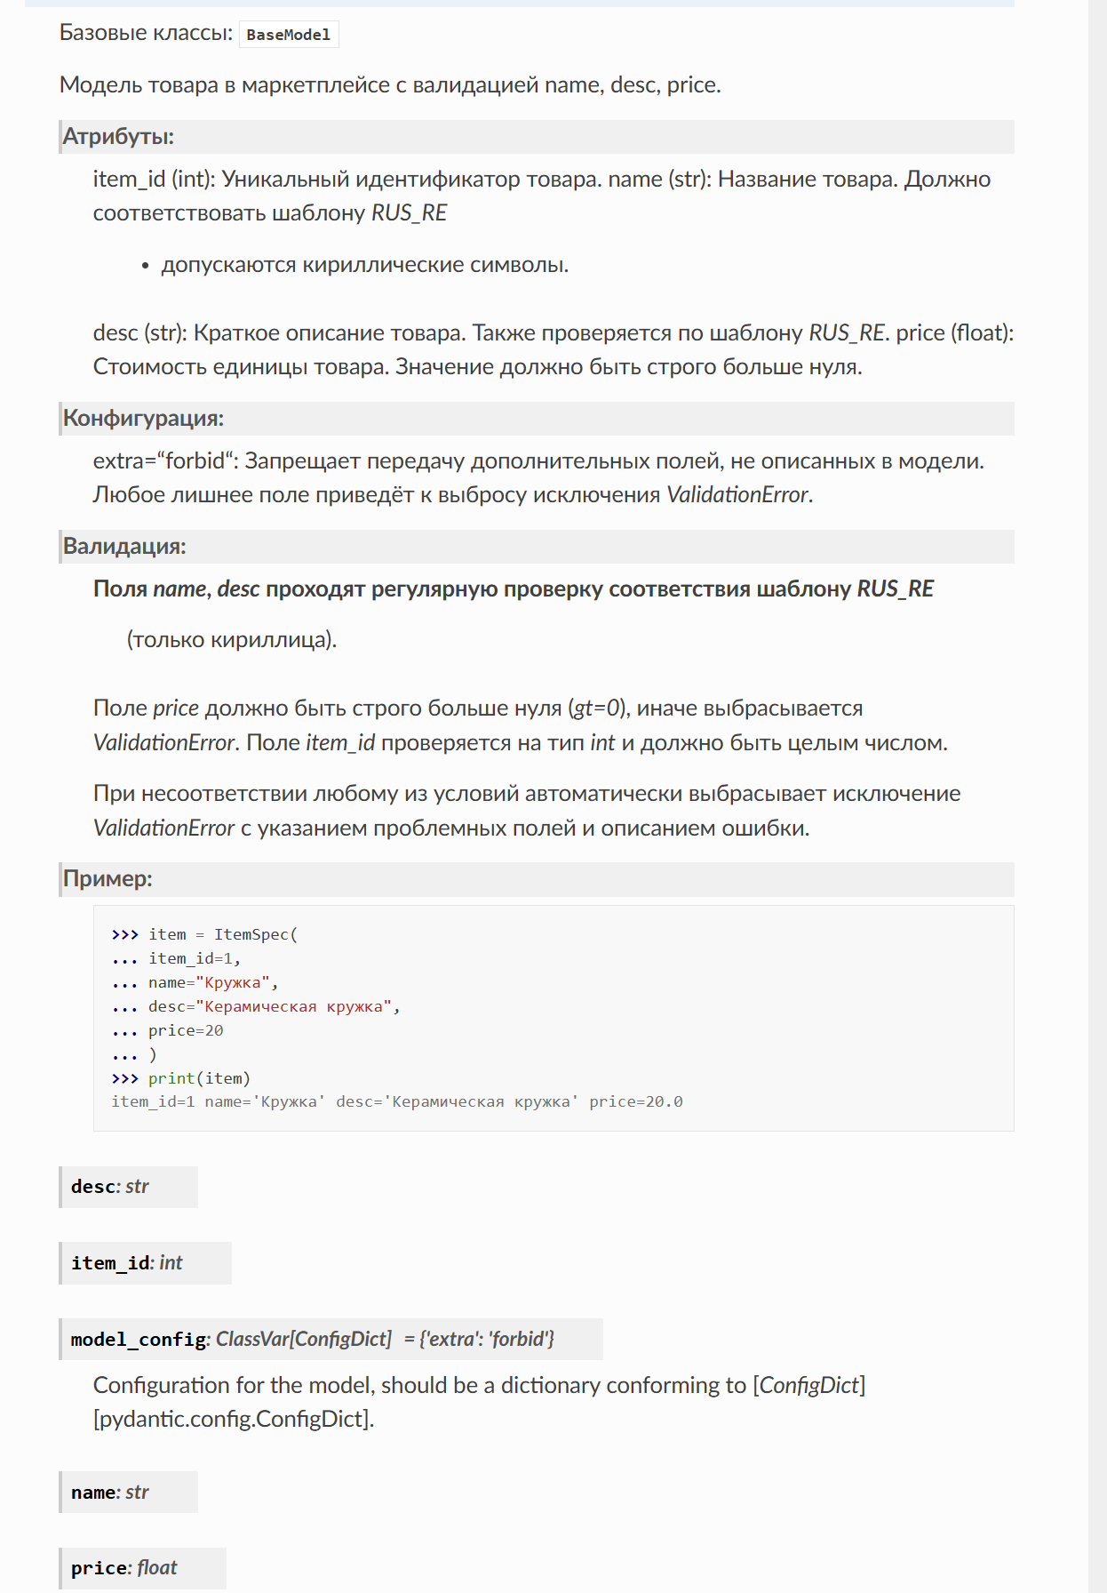
Рисунок 3 – Пример описания класса

4. Заключение

В ходе выполнения лабораторной работы была успешно создана и автоматизирована система документирования кода с использованием Sphinx, tox и GitHub Actions. Документация полностью отражает структуру и логику моделей интернет-магазина, содержит подробные описания, примеры и технические детали, а также обновляется автоматически при изменениях в коде.

